FESTES

2  Dijous  3  Divendres  4  Dissabte  5  Diumenge  6  Dilluns | 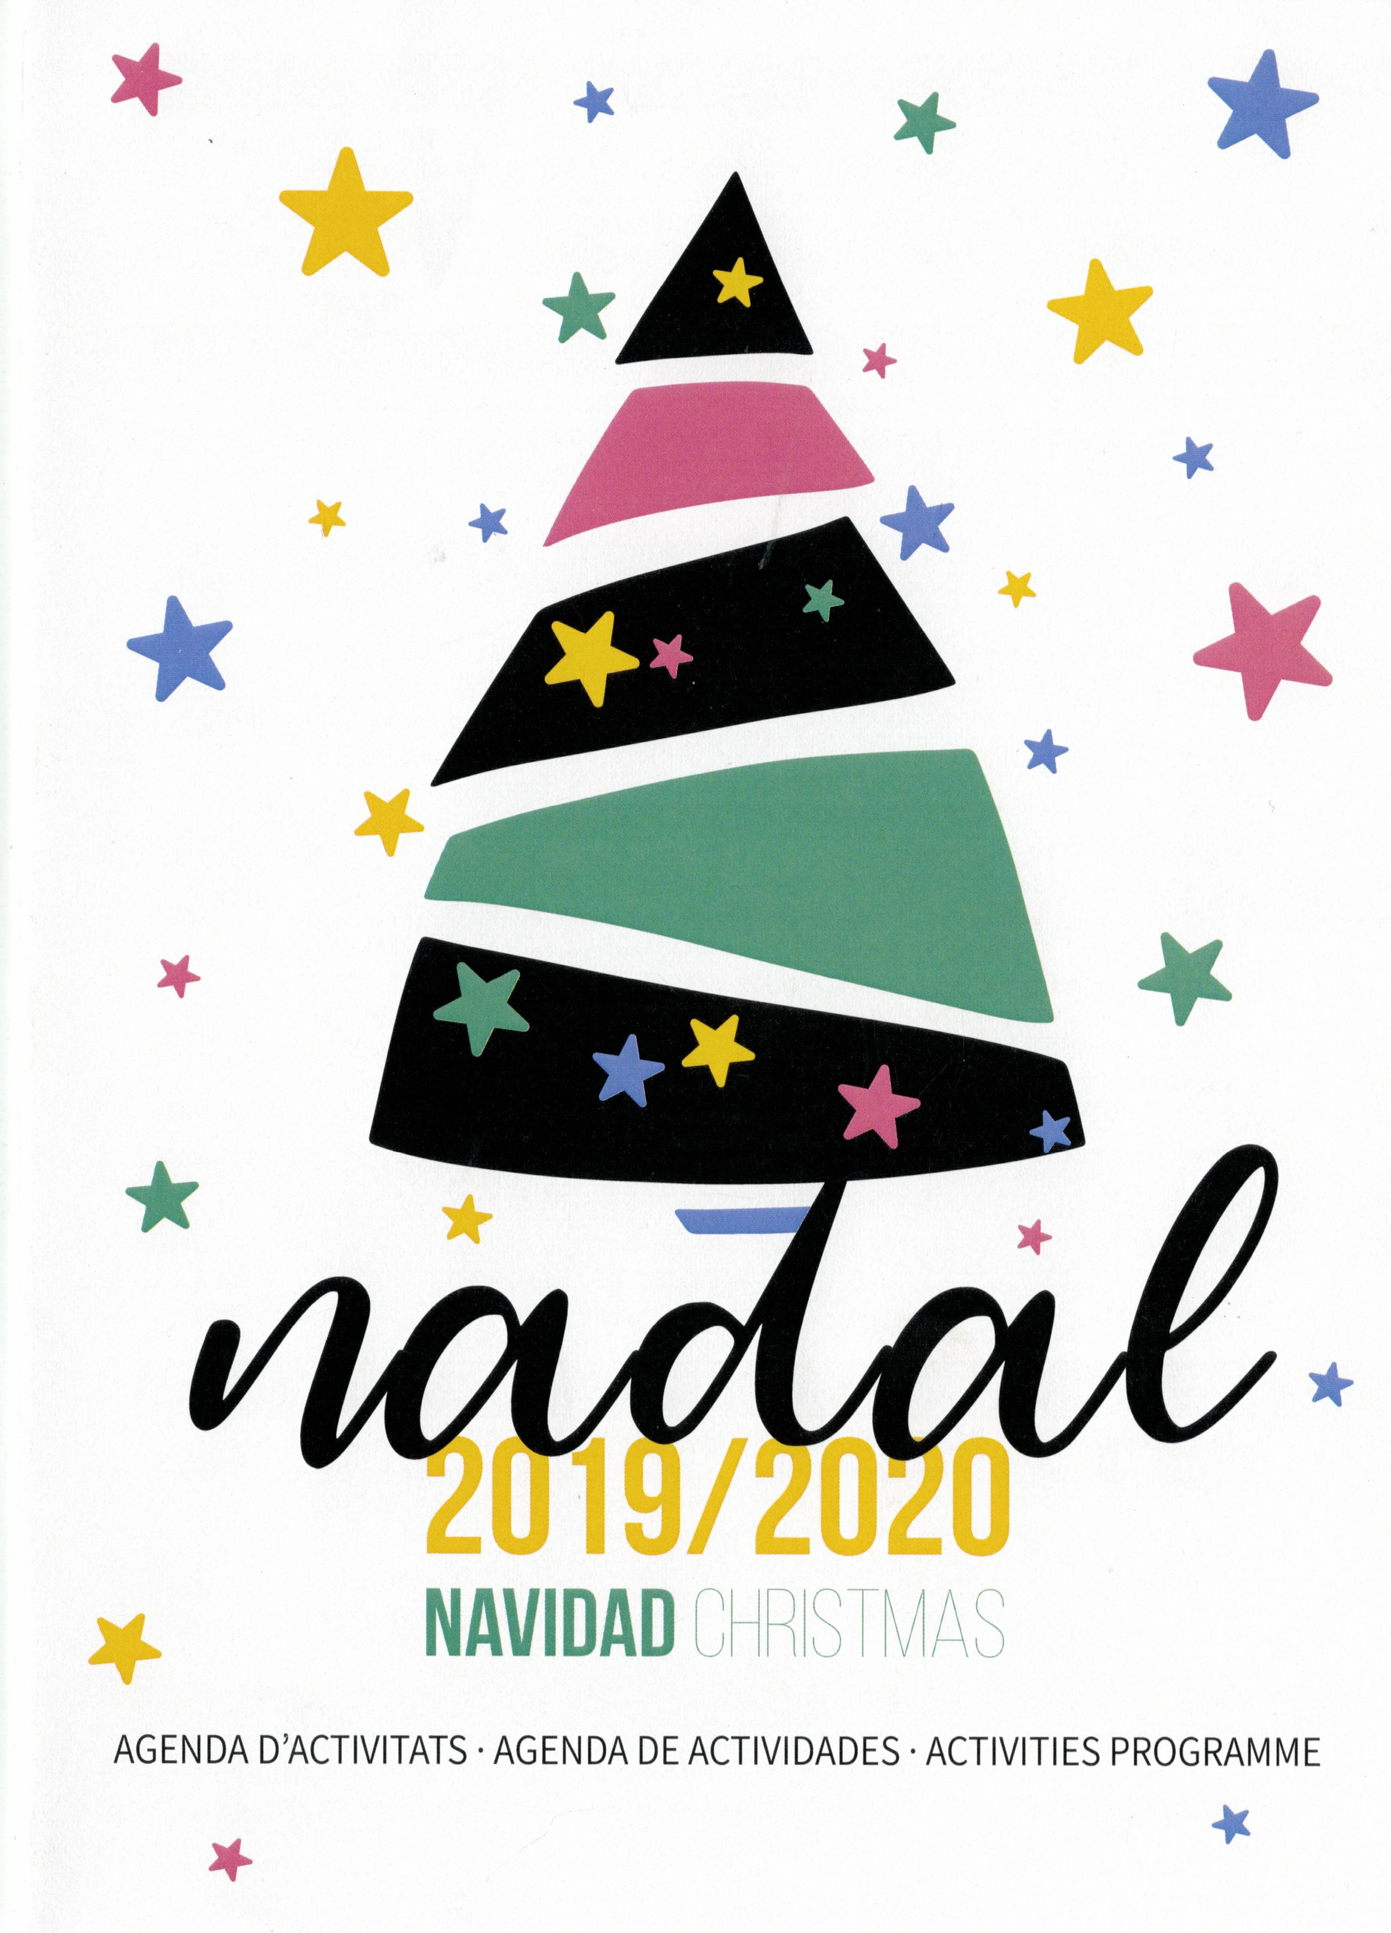 | VISITA DE L’EMISSARI DELS REIS MAGS  TEATRE INFANTIL “SHRECK SE VA DE MARCHA”  PARC DE NADAL: UNFLABLES, PINTACARES, GLOBOFLÈXIA...  CAVALCADA DELS REIS MAGS D’ORIENT I REPARTIMENT DE REGALS  MISSA DE REIS I ESTRENA DEL XIQUET | 18.30 h  Cercavila des l’Av. d’Alacant a la plaça de les Pesqueres  19.00 h  Plaça de les Pesqueres  18.00 h  Plaça de les Pesqueres  18.30 h  Plaça de les Pesqueres  18.00 h  Església

BIBLIOTECA

1  Dijous | 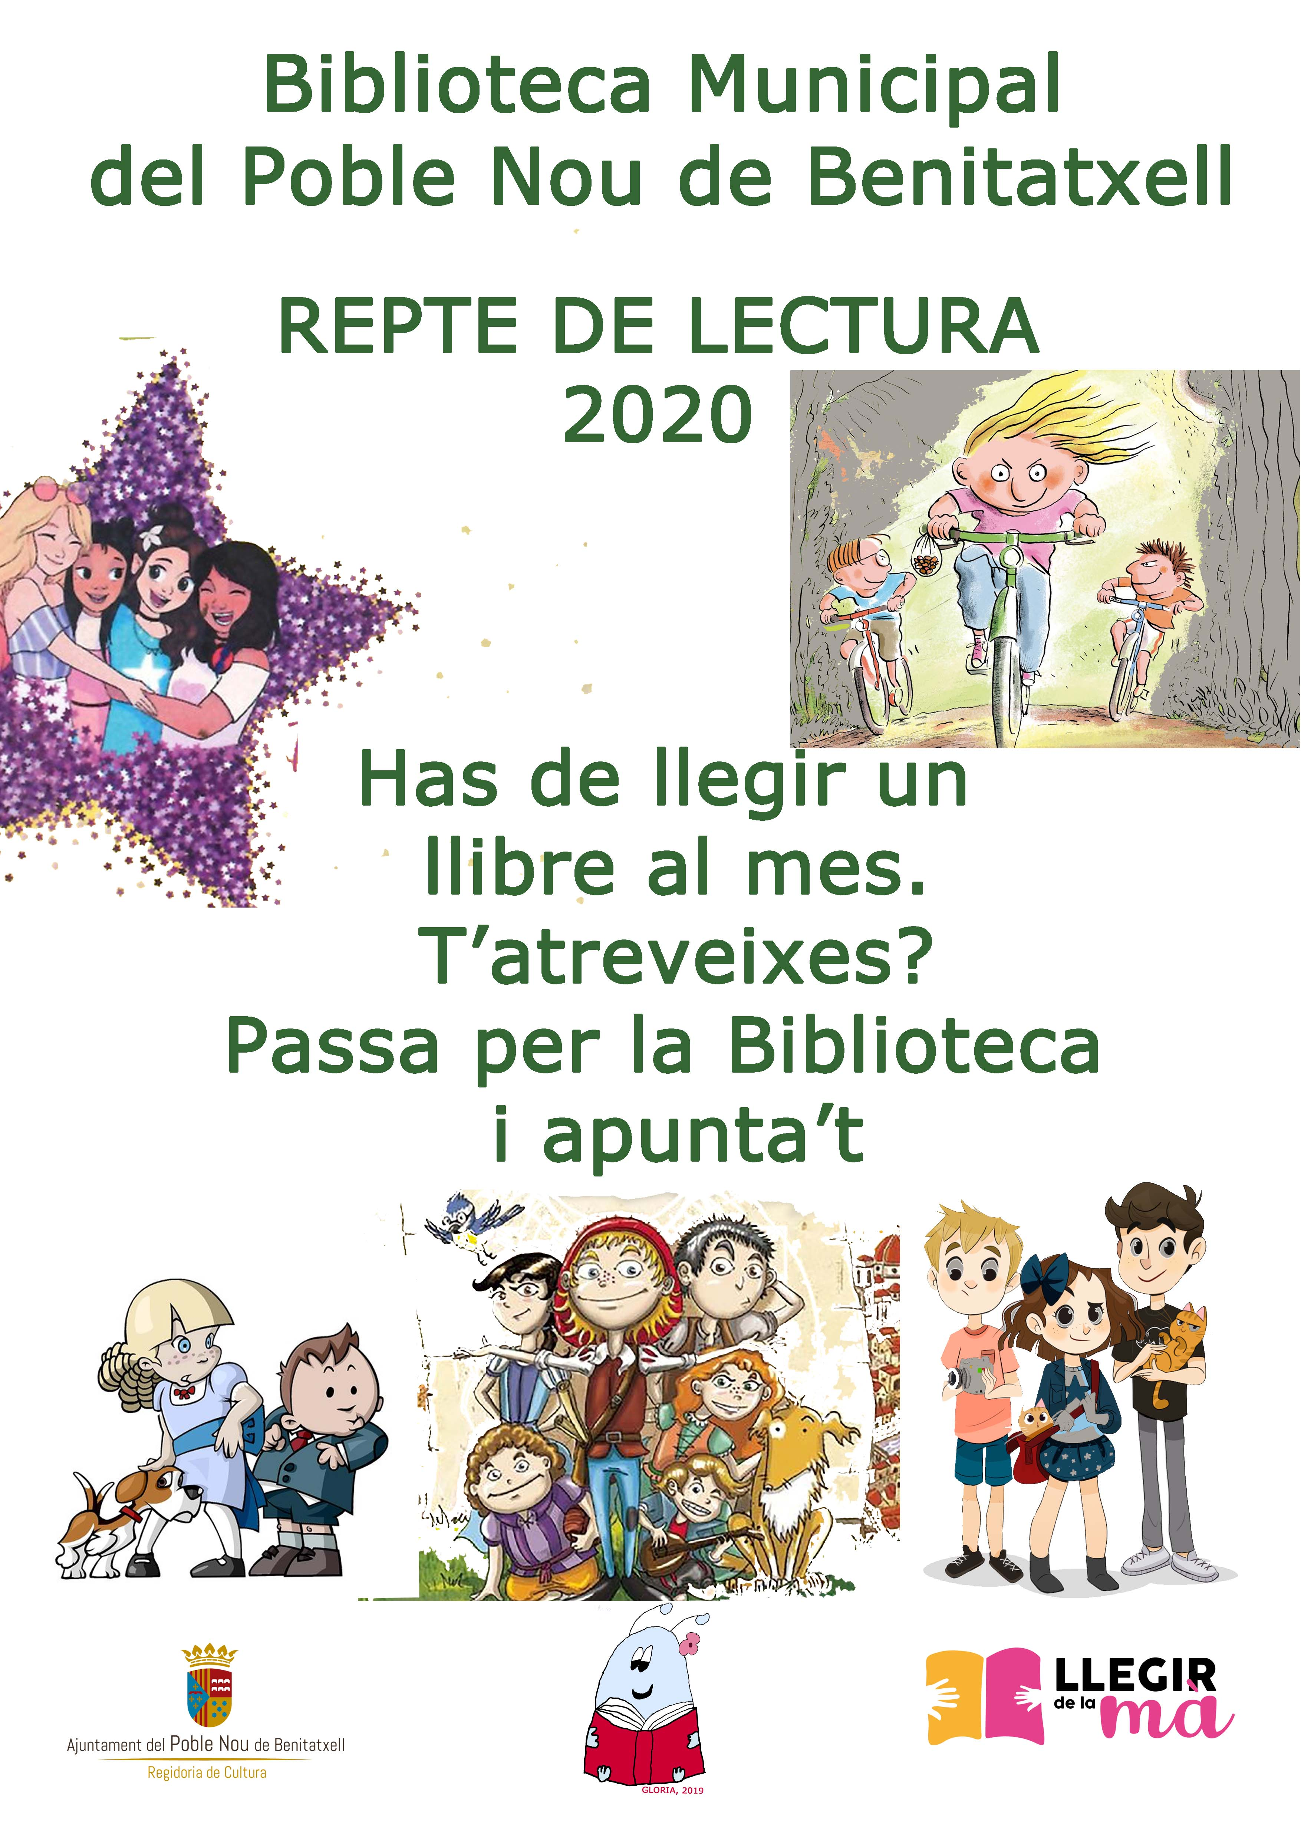 | REPTE DE LECTURA  12 MESOS  1 LLIBRE AL MES | Biblioteca Municipal  Tot l’any
18  Dissabte | 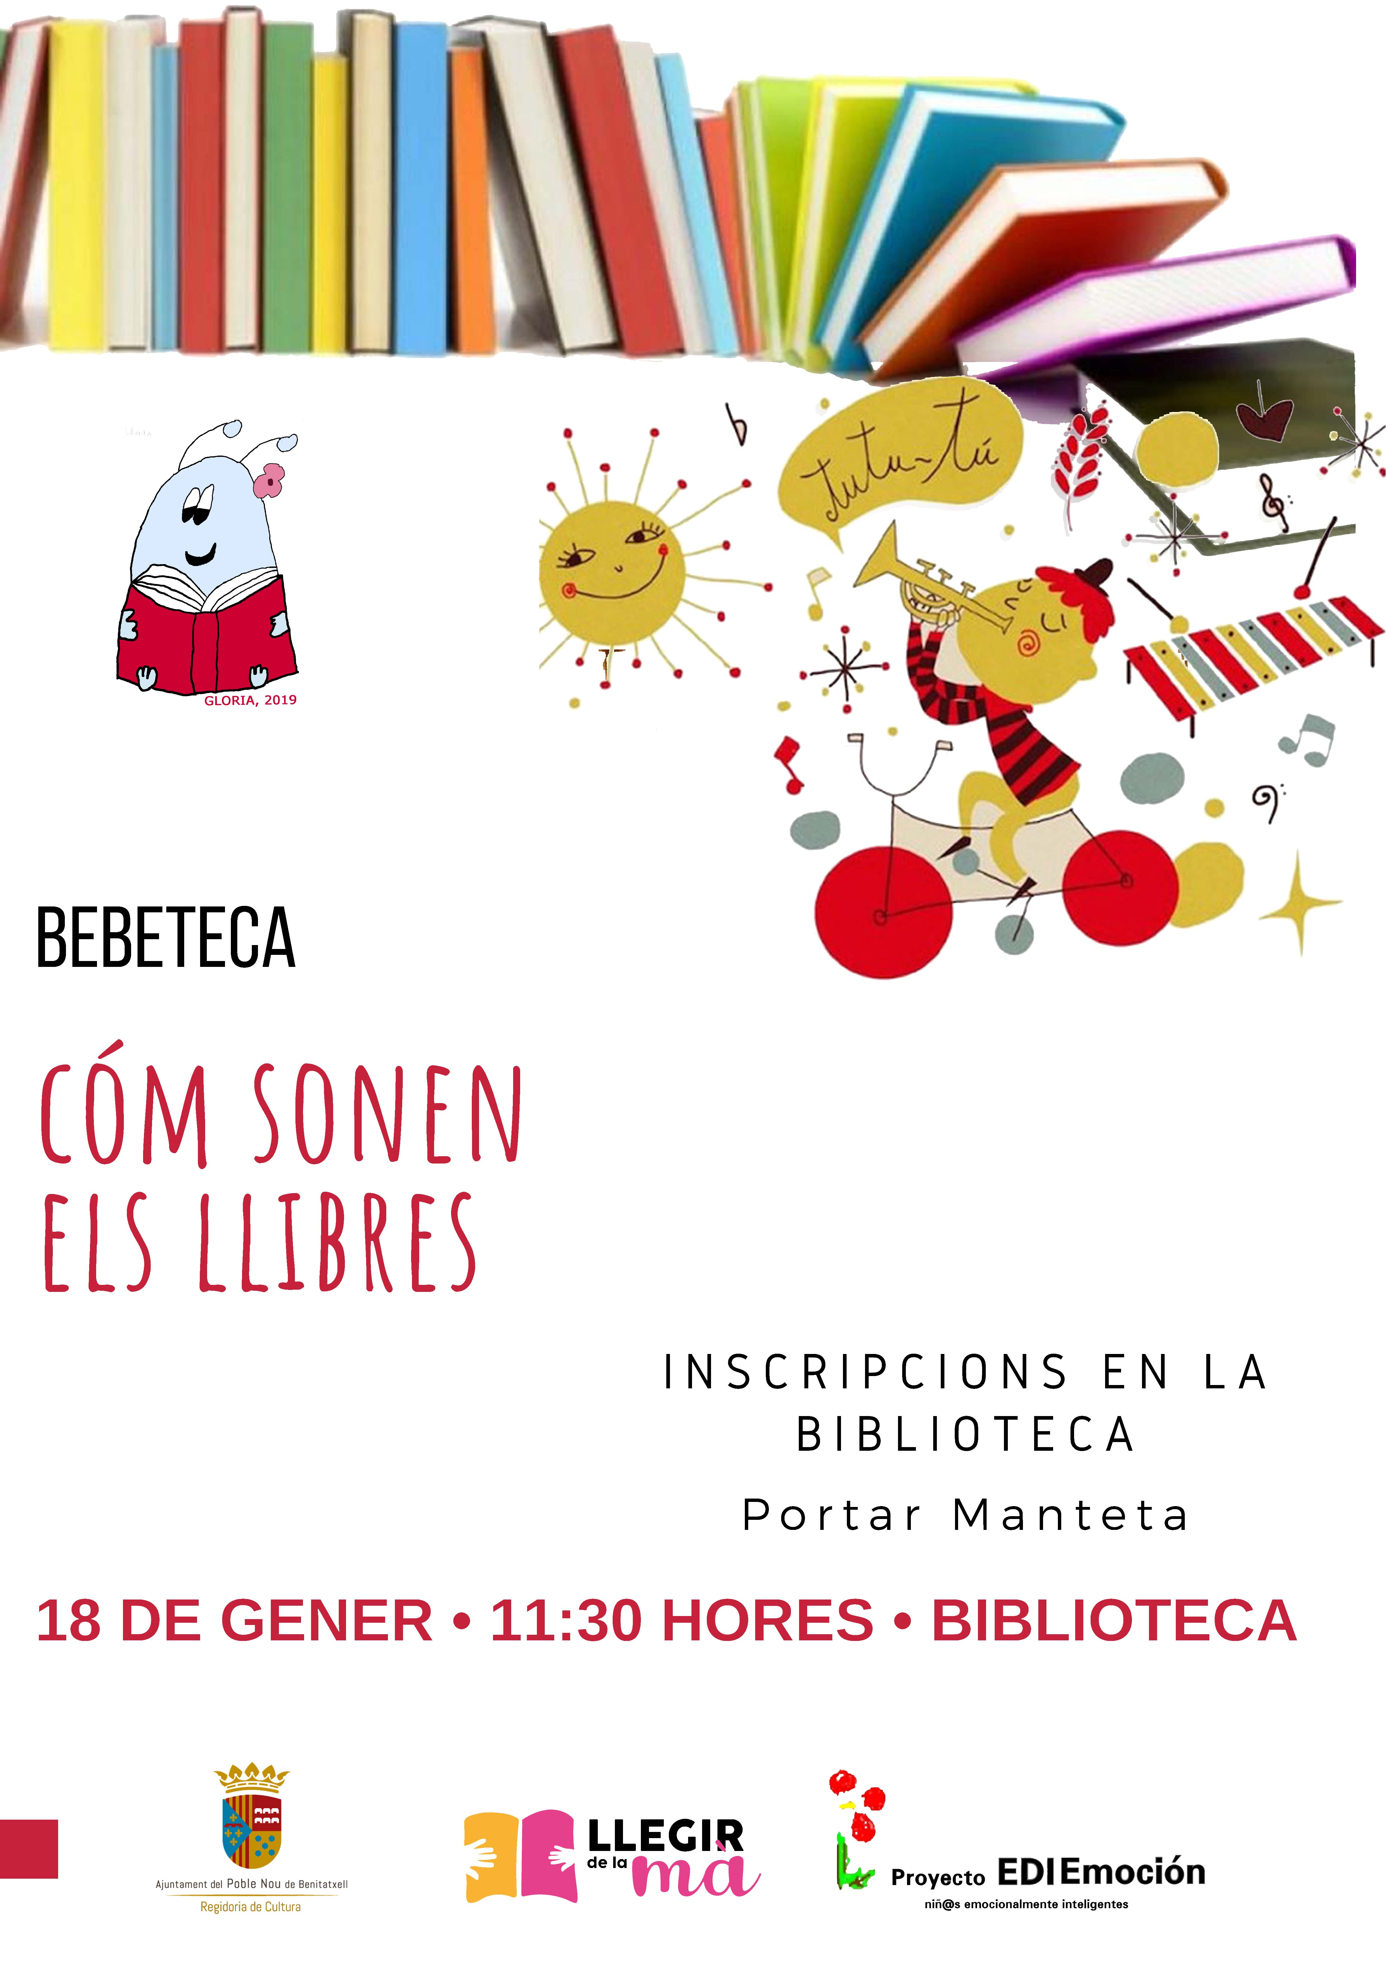 | BEBETECA: COM SONEN ELS LLIBRES | Biblioteca Municipal  11.30 h

SERVEIS SOCIALS, IGUALTAT I DONA

31  Divendres |  | CURS SOBRE IGUALTAT DE GÈNERE I FEMINISMES | 16.30 – 20.30 h  Espai Molí  7,14,21 i 28 de febrer

ESPORTS

CULTURA

24 ?  Divendres | 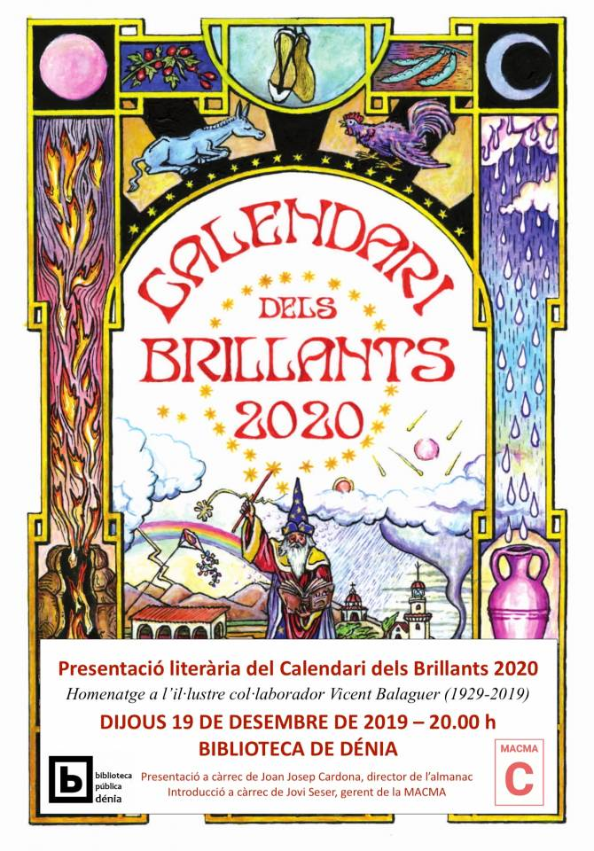 | PRESENTACIÓ DEL CALENDARI DELS BRILLANTS? | Biblioteca Municipal?

AVANÇ DE FEBRER
Dia 1. Mig any de quintades.
Dia 3. Sant Blai.
AVANÇ DE FEBRER

